Отчет по лабораторной работе №6

Дисциплина: Имитационное моделирование

Лобанова Полина Иннокентьевна

Содержание

# 1 Цель работы

Реализовать модель «хищник–жертва» в xcos, с помощью блока Modelica в xcos и в OpenModelica.

# 2 Выполнение лабораторной работы

1. Зафиксировала начальные данные: a = 2, b = 1, c = 0, 3, d = 1.

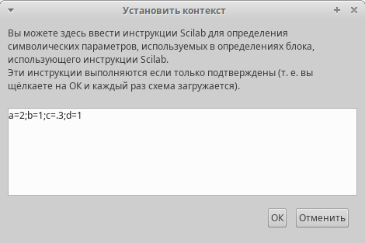

*Значения коэффициентов a, b, c, d*

1. Используя блоки CLOCK_c, CSCOPE, TEXT_f, MUX, INTEGRAL_m, GAINBLK_f, SUMMATION, PROD_f и CSCOPXY, создала модель «хищник–жертва» в xcos.

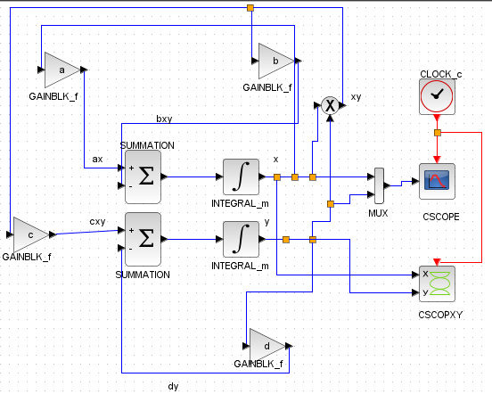

*Модель «хищник–жертва» в xcos*

1. В параметрах блоков интегрирования задала начальные значения x(0) = 2, y(0) = 1.

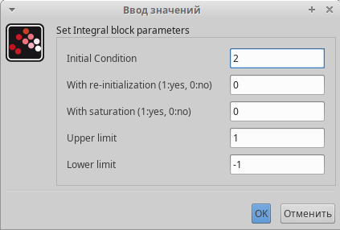

*Начальные значения в блоках интегрирования*

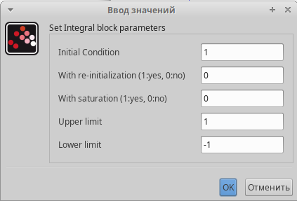

*Начальные значения в блоках интегрирования*

1. Задалa конечное время интегрирования, равным времени моделирования: 30. А также параметры блоков регулирующих устройств.

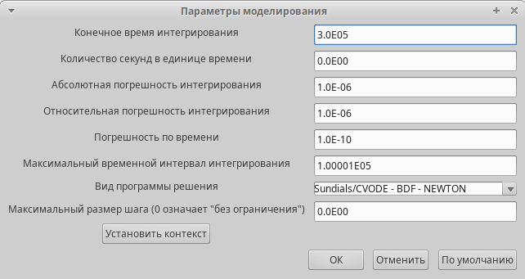

*Конечное время интегрирования*

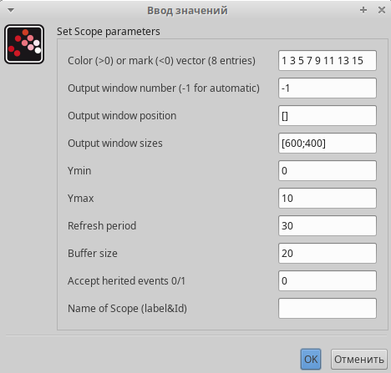

*Параметры блока регулирующего устройства CSCOPE*

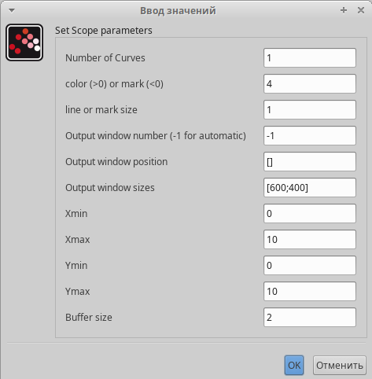

*Параметры блока регулирующего устройства CSCOPXY*

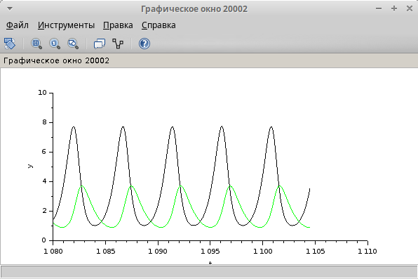

*Динамика изменения численности хищников и жертв*

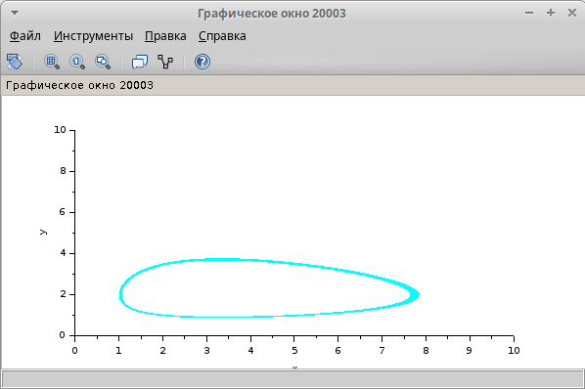

*Фазовый портрет модели*

1. Как и ранее, задала значения коэффициентов a, b, c, d.

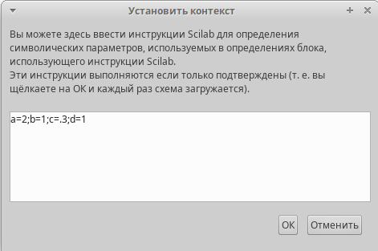

*Значения коэффициентов a, b, c, d*

1. Для реализации модели с помощью языка Modelica использовала следующие блоки xcos: CLOCK_c, CSCOPE, CSCOPXY, TEXT_f, MUX, CONST_m и MBLOCK.

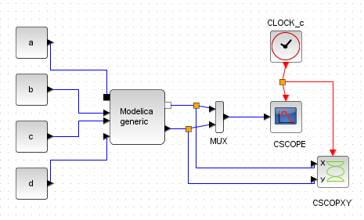

*Модель «хищник–жертва» в xcos с применением блока Modelica*

1. Задала параметры блока Modelica.

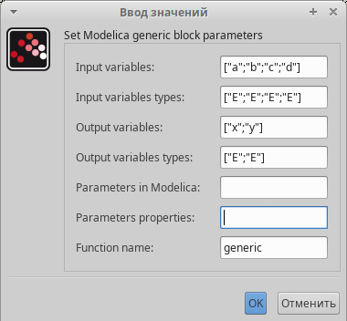

*Параметры блока Modelica*

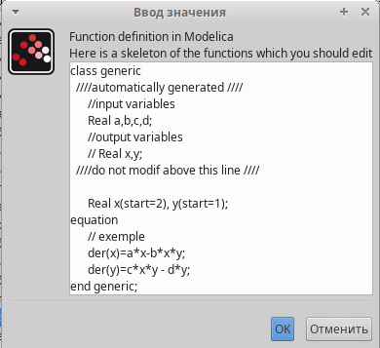

*Параметры блока Modelica*

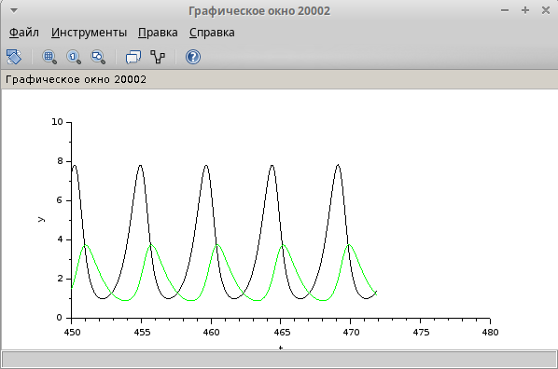

*Динамика изменения численности хищников и жертв*

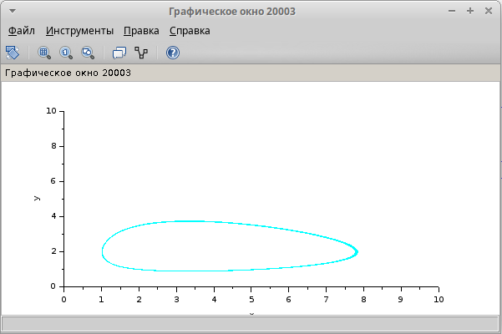

*Фазовый портрет модели*

1. Для реализации модели «хищник – жертва» в OpenModelica написала код.

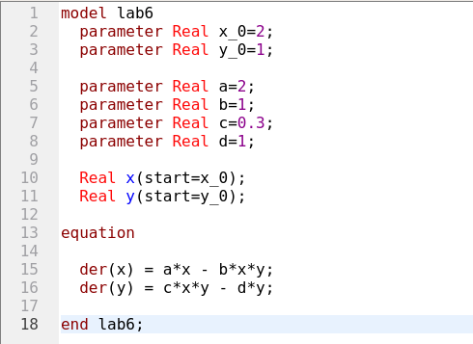

*Код для реализации модели*

1. Задала конечное время.

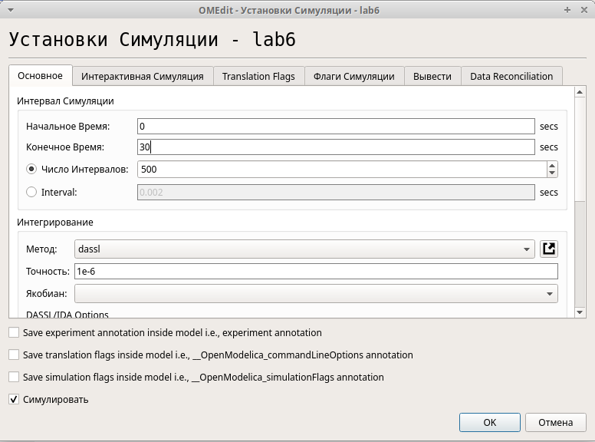

*Конечное время интегрирования*

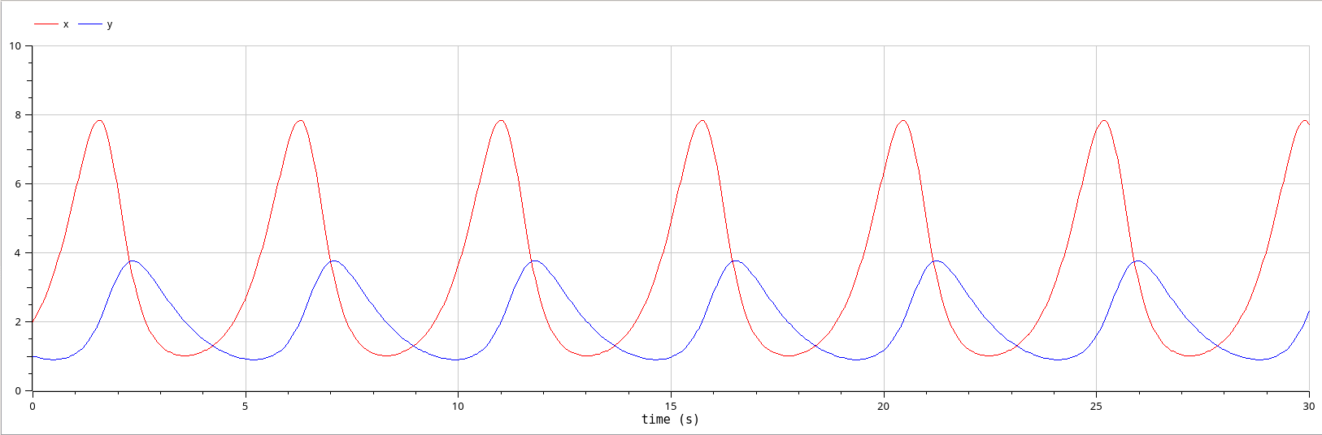

*Динамика изменения численности хищников и жертв*

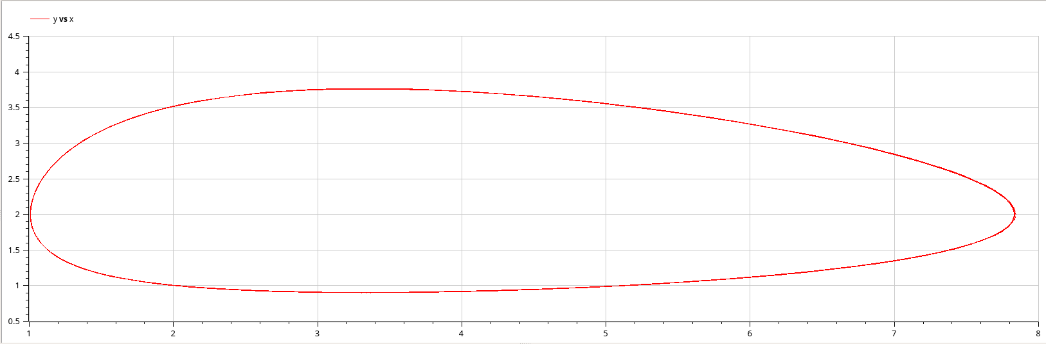

*Фазовый портрет модели*

# 3 Выводы

Я реализовала модель «хищник–жертва» в xcos, с помощью блока Modelica в xcos и в OpenModelica.

# Список литературы